1. В) Распределенными нормально
2. Лицо, принимающее решение. Либо линейная парная регрессия, но насколько я помню, именно такую аббревиатуру на паре она давала первому определению.
$\hat{y}=b0+b1x1$

4. а)
5. 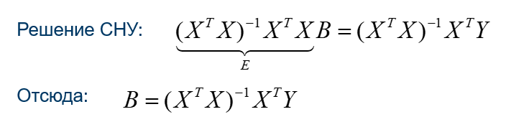
$n_{3}$

6. 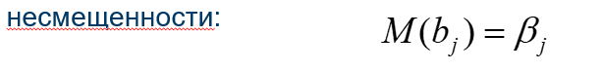
7. Расчет МНК-оценок коэффициентов регрессии
8. Написала ниже кучу вариантов
9. 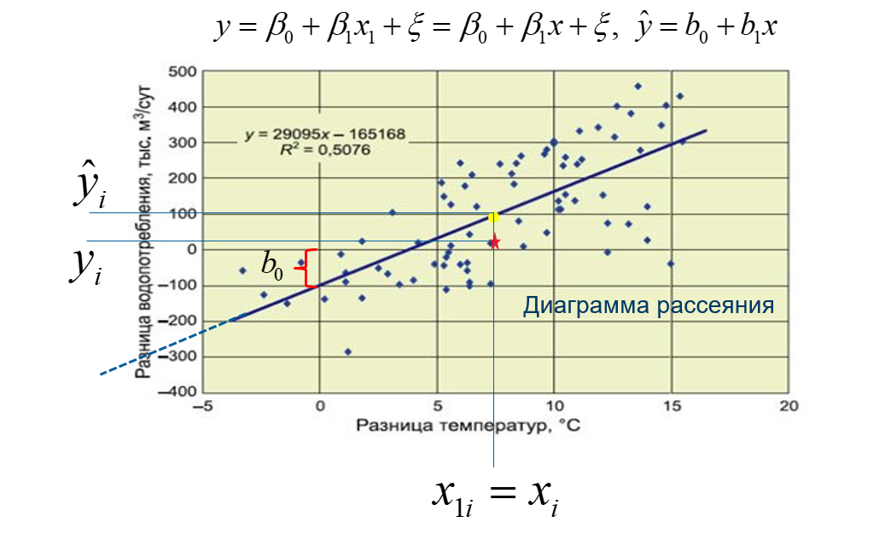

Остаток - разница между теоретическим и опытным значением ЦФ:

$$ei= \hat{Yi}-Yi$$

Примеры систематических ошибок

**1. Ошибка измерения (Measurement Bias)**

**Пример:**

* Манометр на заводе откалиброван неправильно и всегда занижает давление на 5%.
* В медицинском исследовании рост пациентов измеряют в обуви, из-за чего данные завышены.

**Почему системная?**  
Ошибка **постоянна и предсказуема**, влияет на все измерения в одном направлении.

**2. Ошибка выжившего (Survivorship Bias)**

**Пример:**

* Изучают успешные стартапы, чтобы найти "секрет успеха", но игнорируют те, что разорились (хотя их было больше).
* В WWII статистики предлагали укреплять части самолётов, которые чаще всего подбивали. Но на самом деле нужно укреплять те, что **не** возвращались (их не видели в данных).

**Почему системная?**  
Анализируют только "выжившие" случаи, пропуская критически важную информацию.

**3. Ошибка отбора (Selection Bias)**

**Пример:**

* Опрос о доходах проводят днём по телефону — в выборку попадают в основном пенсионеры или безработные, а работающие люди не отвечают.
* Клинические испытания лекарств проводят только на молодых мужчинах, но потом препарат дают пожилым и женщинам (и он действует иначе).

**Почему системная?**  
Выборка **не отражает всю популяцию**, что ведёт к ложным выводам.

**4. Ошибка добровольного отклика (Self-Selection Bias)**

**Пример:**

* Онлайн-голосование "Нравится ли вам новый дизайн сайта?" — отвечают только те, у кого очень сильное мнение (чаще недовольные).
* В исследовании здоровья участвуют только люди, ведущие ЗОЖ, а остальные игнорируют анкету.

**Почему системная?**  
Данные собираются только от активной/заинтересованной группы, что искажает реальность.

**5. Эффект наблюдателя (Observer Bias)**

**Пример:**

* Учёные, знающие гипотезу эксперимента, невольно фиксируют данные, которые её подтверждают, а "неудобные" результаты игнорируют.
* Учителя ставят более высокие оценки работам учеников, которых считают способными.

**Почему системная?**  
Человеческий фактор влияет на сбор данных в ожидаемом направлении.

**6. Эффект Хоторна (Hawthorne Effect)**

**Пример:**

* Рабочие на заводе начали трудиться усерднее, потому что знали, что за ними наблюдают (даже без изменений условий).
* Пациенты в клиническом испытании чувствуют себя лучше просто из-за внимания врачей (не из-за лекарства).

**Почему системная?**  
Изменение поведения испытуемых **из-за осознания участия в исследовании**.

**7. Ошибка временных трендов (Time-Trend Bias)**

**Пример:**

* Компания хвастается: "Наши продажи выросли на 20% после запуска рекламы!" — но рост мог быть сезонным (например, перед Новым годом).
* Исследование связывает рост числа диагнозов аутизма с вакцинацией, но на деле просто улучшилась диагностика.

**Почему системная?**  
Не учтены внешние факторы, совпавшие по времени.